Trabajo Practico n 5

Como vimos en clase, un mosaico de paisaje se compone de parches que representan diferentes tipos de ecosistemas, siendo que los parches del mismo tipo (ej. Bosques) poseen características compartidas que los hacen más similares entre ellos que al resto de los parches que componen el paisaje. Dos parches de distinto tipo están separados por bordes o fronteras, los cuales pueden ser de abruptos o ecotonales (difuso), dependiendo de las características de los parches que separan. La forma y disposición de los parches en el paisaje resulta de suma importancia en relación a las poblaciones que albergan, lo cual guarda estrecha relación con el fenómeno conocido como efecto borde y puede ser parcialmente explicado a partir de conceptos provenientes de la teoría de Biogeografía de islas.
1 – La siguiente imagen corresponde a parte de la ecorregión chaqueña, de la provincia de Salta, al sudoeste del Rio Bermejo En base a la información provista en clase y a través de la lectura de libro Ecología de Smith (p. 416), responda las siguientes consignas:
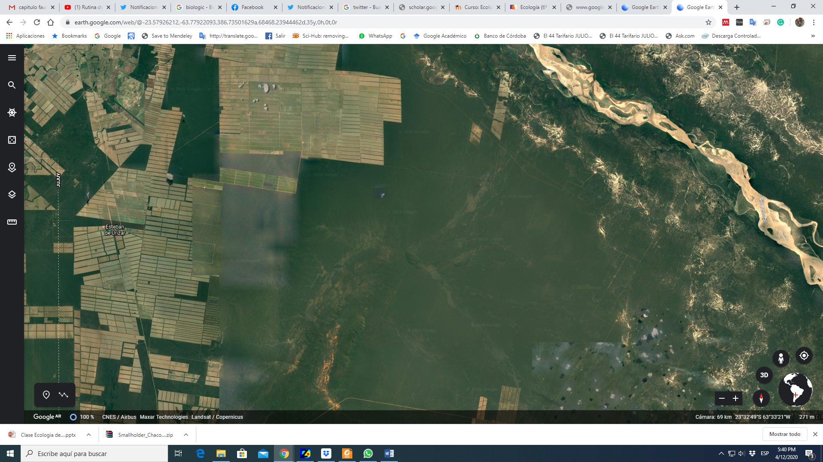
0
3
2
1

- Marque un/ el mosaico de paisaje.

- Reconozca y señale en la imagen dos tipos parches

- Ordene de mayor a menor los parches n ° 0, 1, 2 y 3 en función de según su criterio es esperaría encontrar más (o mayor abundancia) de especies altamente susceptibles al efecto borde. explique brevemente a partir de la teoría de la biogeografía de islas.

- Determine un parche de bosque donde considere que la composición especies presentes (al menos las más comunes en dicho parche) no son muy susceptibles por el Efecto Borde (generalistas). Explique brevemente.

- Realice un gráfico en un sistema de coordenadas donde explique cómo se comportan las especies a las que hacemos referencia en los incisos c (altamente susceptibles por el efecto borde) y d (poco susceptibles por el efecto borde), en función de su abundancia poblacional (o probabilidad de ocurrencia) y el tamaño de parche de bosque.

- Defina Borde o Frontera y de marque un ejemplo de Borde abrupto y uno de borde difuso (o ecotono), explique brevemente.

- Considerando la analogía entre la ecología del paisaje y la biogeografía de islas y considerando que 0 es el Continente y 1, 2 y 3 son Islas, ordene según el numero esperado de especies, explique brevemente en función de las tasas de inmigración y de extinción.

